**Портал «Молодежный бюджет»**

# Инструкция по подаче заявки

2023

## Авторизация пользователя на Портале

Вход на Портал осуществляется по ссылке <https://molodbudg.primorsky.ru/>. Для авторизации необходимо находясь на главной странице Портала нажать на кнопку **[ВХОД]** в правой верхней части страницы (Рисунок 1).

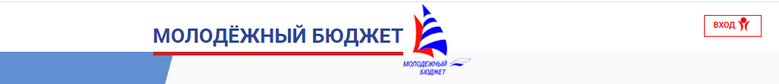

*Рисунок 1. Кнопка [ВХОД]*

После нажатия на кнопку **[ВХОД]** будет произведено перенаправление на страницу входа. Для первого входа в систему необходимо ввести временные логин и пароль, предоставленные куратором школы, проверочный код с изображения, и после этого нажать на кнопку «Вход».

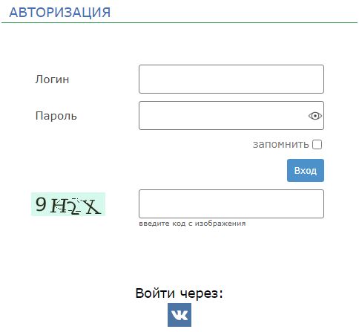

*Рисунок 2. Форма входа*

После успешной авторизации произойдет автоматический возврат на главную страницу Портала. Далее, для получения функционала подачи заявок необходимо осуществить привязку учетной записи на портале к учетной записи ВКонтакте (VK). Для этого перейдите в личный кабинет и нажмите на кнопку «Привязать аккаунт».



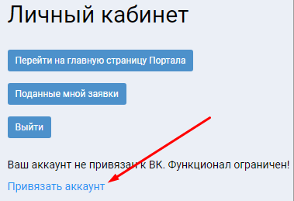

*Рисунок 3. Привязка аккаунта VK*

После нажатия на кнопку привязки будет произведено перенаправление на страницу ВКонтакте. Если авторизация в ВК еще не произведена, то необходимо авторизоваться:

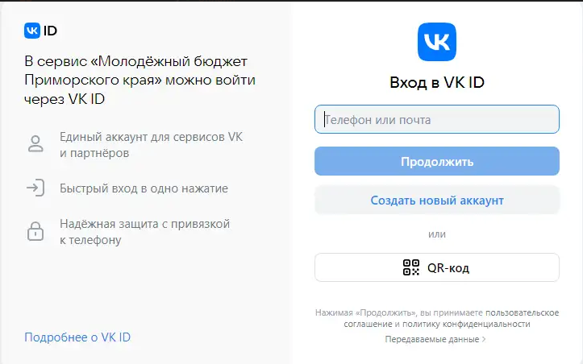

*Рисунок 4. Форма авторизации VK*

После авторизации (или если авторизация уже производилась ранее) выведется запрос разрешения для входа на Портал «Молодежный бюджет» при помощи аккаунта VK. Для продолжения необходимо нажать на кнопку «Продолжить как»:

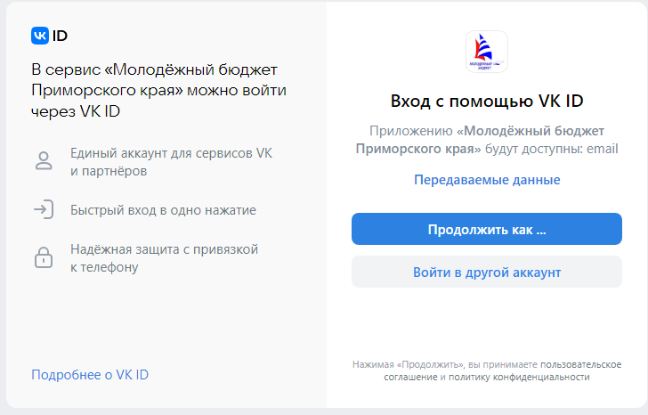

*Рисунок 5. Запрос разрешения на вход*

После успешной привязки будет произведен возврат в личный кабинет.

## Подача заявок (проектов)

Для подачи заявки необходимо находясь на главной странице Портала нажать в боковом меню на кнопку «Молодежный бюджет», после чего нажать на кнопку «Подать заявку»

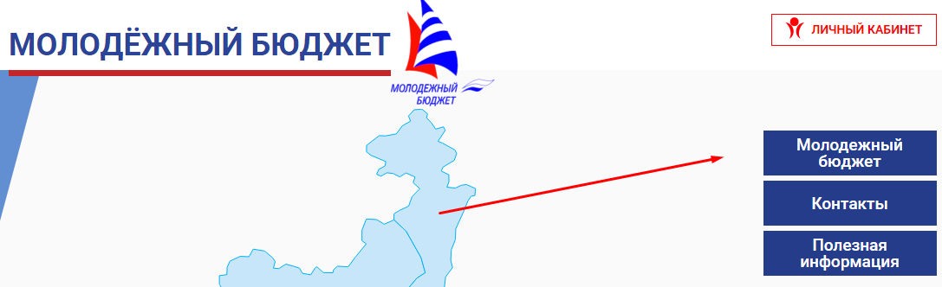

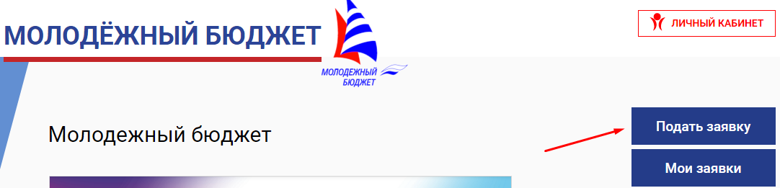

*Рисунок 6. Подача заявки на проект*

После этого откроется страница с формой подачи заявки на проект. На данной странице необходимо заполнить все поля:

- населенный пункт, на территории которого предполагается реализовать проект (только населенные пункты муниципального образования (муниципального округа, муниципального района или городского округа, на территории которого расположена школа участника);

- сфера/вопрос - тип/категория проекта;

- наименование проекта: желаемое название, которое будет отображаться в списке проектов;

- описание проблемы, на решение которой направлен проект;

- основные благополучатели проекта – для кого в первую очередь реализуется проект;

- мероприятия по реализации проекта – что планируется сделать для реализации проекта;

- ориентировочная стоимость проекта – не более 1 515 151,52 рублей;

- ожидаемые результаты;

- место на карте – для удобства воспользуйтесь поиском, далее нажмите на место на карте для фиксации координат;

- поле для прикрепления файлов – дает возможность прикрепления файлов, например, фото; для прикрепления файла нажмите на кнопку «Выберите файл»; для добавления еще одного или нескольких файлов нажмите на кнопку «+ Добавить файл», после чего появится еще одна кнопка «Выберите файл».

После заполнения всех полей нажмите на кнопку «Создать».

Для дальнейшей работы с данным проектом в боковом меню нажмите на кнопку «Мои заявки» (доступна также в личном кабинете), и на открывшейся странице нажмите на наименование своего проекта для перехода в карточку проекта:

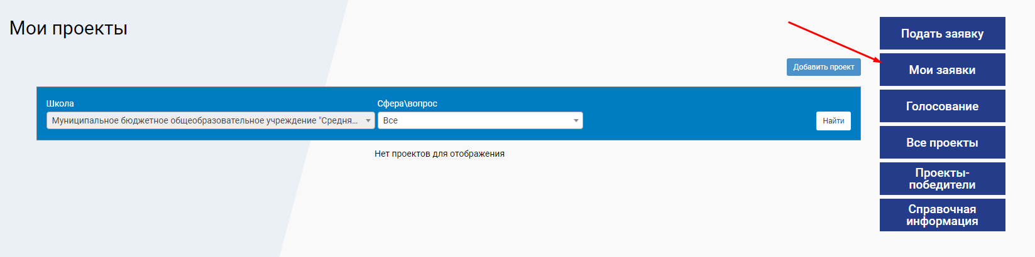

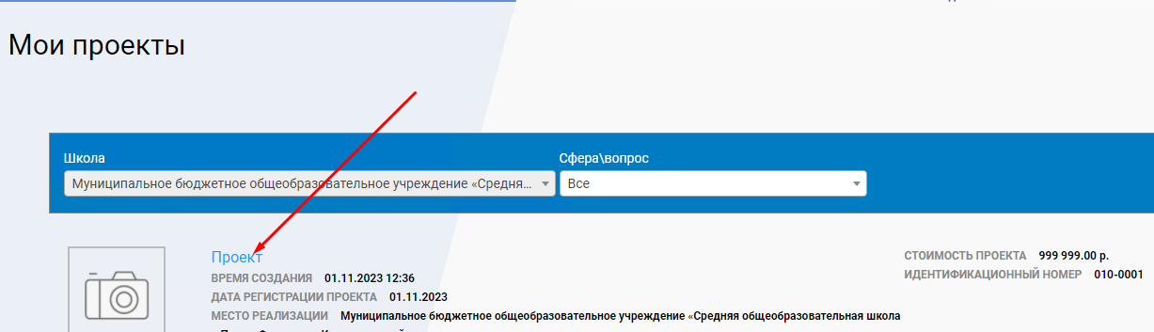

*Рисунок 7. Переход в карточку проекта*

В карточке проекта доступны кнопки управления проектом – редактирование (используется в случаях, когда необходимо внести правки в уже существующий проект), удаление (если необходимо создать другой проект) и отправка на технический анализ. **Обратите внимание, что после отправки на технический анализ проект более нельзя будет редактировать, и удалить его можно будет только в случае отклонения куратором школы.**

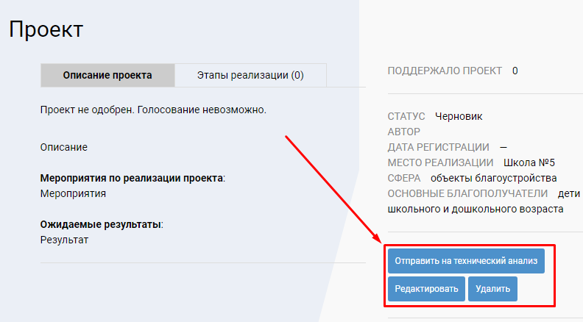

*Рисунок 8. Управление проектом*

Для отправки проекта на проверку куратору школы необходимо находясь в карточке проекта нажать на кнопку «Отправить на технический анализ», и в появившемся окошке нажать на кнопку «Подтвердить»

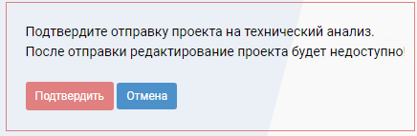

*Рисунок 9. Отправка проекта на проверку куратору школы*

После отправки проект попадает на проверку куратору школы. По результату проверки проект получит статус – либо «Одобрен», либо «Отклонен». Одобренные проекты будут допущены к внутришкольному голосованию.